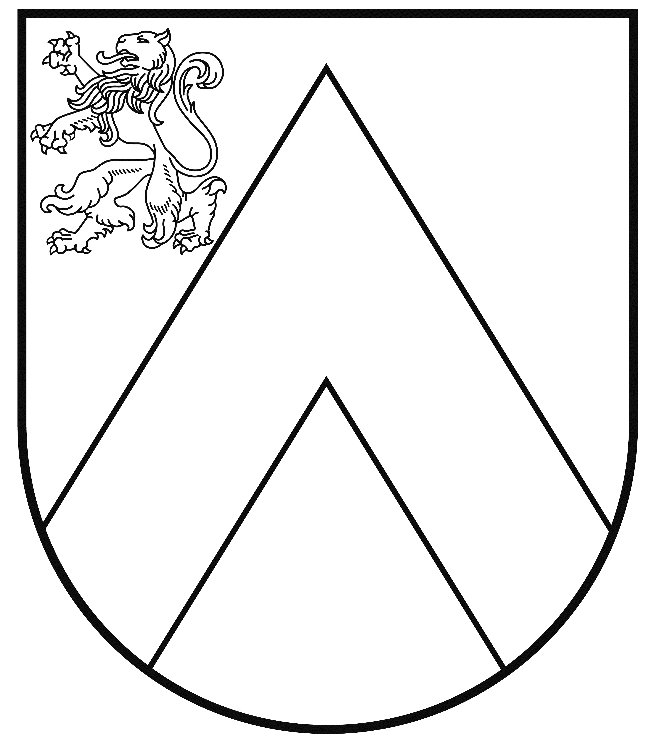 |  | BAUSKAS NOVADA PAŠVALDĪBA  Bauskas novada bērnu un jaunatnes sporta skola  Izglītības iestādes reģistrācijas Nr. 4571902099, reģ. Nr. 900033176  Pilskalna iela 26, Bauska, Bauskas nov., LV-3901 tālr. 63922852,  e-pasts: bauska.sportaskola@bauskasnovads.lv, www.bauskassportaskola.lv

MEDICĪNISKĀS APSKATES IZZIŅA
Saskaņā ar MK Not. 94 2016.gada 6.septembrī

Vārds, uzvārds _________________
Pers. Kods________________________

Sporta veids: _______________ treneris _______________

VESELĪBAS STĀVOKĻA NOVĒRTĒŠANA

1. Hroniskas slimības/iedzimtas, pārslimotās bērnu slimības/___________________________________________________________________
_________________________________________________________________________
2. Traumas, operācijas____________________________________________________________
3. Iepriekšējā gadā pārslimotās slimības________________________________________
_______________________________________________________________________

SOMATOSKOPIJAS DATI
1. Stāja /pareiza, nepareiza, skoliotiska/____________________________________________________

ANTROPOMETRIJAS DATI
1. Augums________________
2. Svars__________________

ĢIMENES ĀRSTA ATĻAUJA

1.nodarbībām sporta skolā, piedalīšanās sporta sacensībās 2023./2024. mācību gadā:
2.Nodarbībām peldbaseinā_____________________________________________
/lūdzu ierakstīt vai atļauts apmeklēt peldbaseinu/

Ģimenes ārsts:__________________________________/paraksts, paraksta atšifrējums zīmogs/
2023.g. “____”___________

